1. На фотографији испод је шрафирана _____ круга.
А. 1/9
Б. 1/7
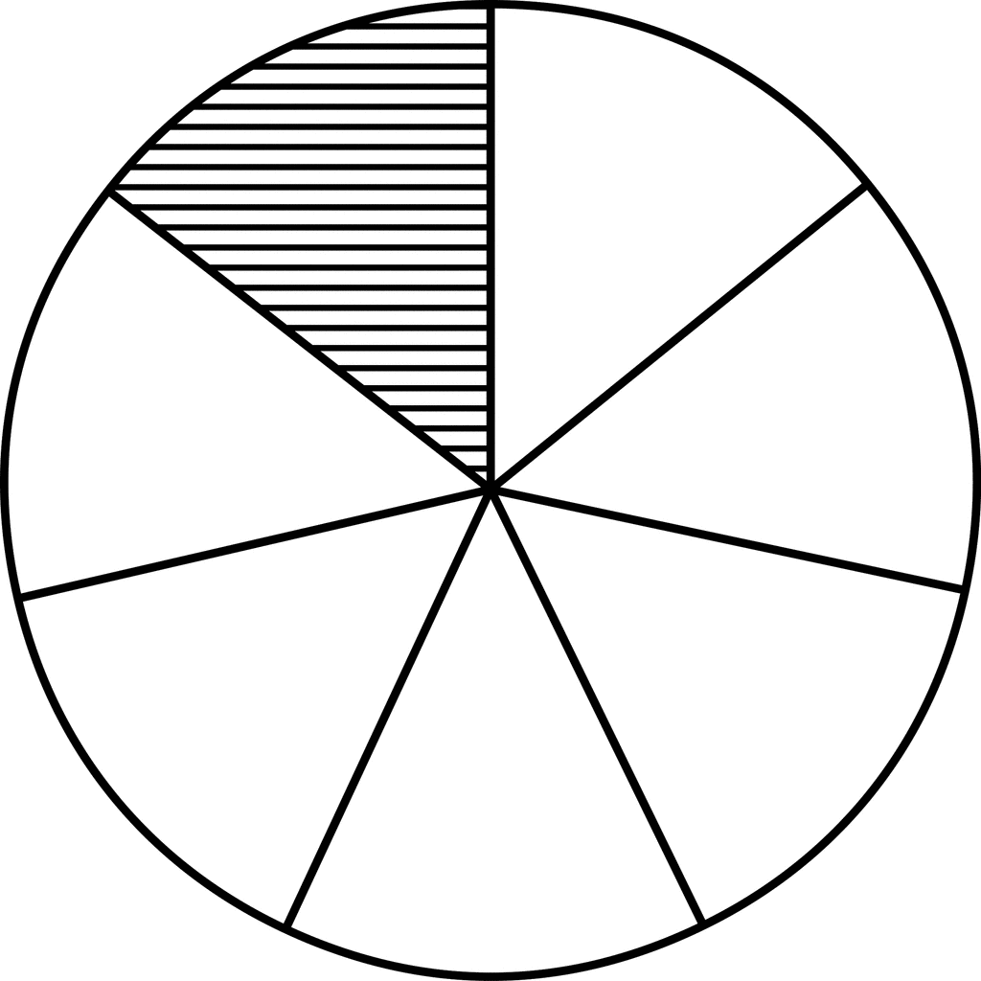
В. 1/6
2. На фотографији испод је розе бојом обојена _____.
А. 1/9
Б. 1/7
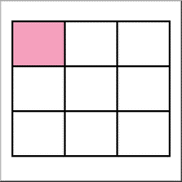
В. 1/6
3. Одреди 1/7 броја 42.
А. 9
Б. 6
В. 4

4. Број 28 увећај за његову седмину.
А. 42
Б. 4
В. 32

5. Одреди 1/7 броја 35.
____________________

6. Број 64 умањи за деветину броја 72.
А. 48
Б. 36
В. 56

7. Одреди 1/9 броја 27.
А. 4
Б. 7
В. 3

8. 1/9 броја 63 је 6.
А. Тачно
Б. Нетачно

9. Одреди 1/9 броја 45.
____________________

10. Број 42 увећај за његову седмину.
________________________________

11. У продавници се налазе 63 плишане играчке. Од тог броја једна деветина су зеке. Остало су медведићи. Колико плишаних медведића је у продавници?
А. 48
Б. 56
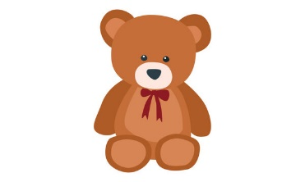
В. 24
12. Број 81 умањи за његову деветину.
А. 63
Б. 69
В. 72

13. Одреди 1/7 броја 49.
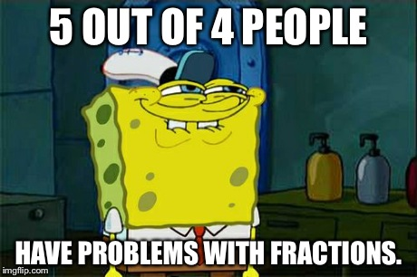
_____________________

14. Одреди 1/9 броја 54.
А. 6
Б. 7
В. 8

15. Број 56 увећај за његову седмину.
А. 72
Б. 81
В. 64

16. Број 48 увећај за деветину броја 27.
А. 51
Б. 63
В. 72

